大数据技术之Flume NG (Apache Flume)
讲师：刘峰吉

一、Flume简介
Flume 作为 Cloudera 开发的实时日志收集系统，受到了业界的认可与广泛应用。Flume 初始的发行版本目前被统称为 Flume OG（original generation），属于 Cloudera。

但随着 Flume 功能的扩展，Flume OG 代码工程臃肿、核心组件设计不合理、核心配置不标准等缺点暴露出来，尤其是在 Flume OG 的最后一个发行版本 0.9.4. 中，日志传输不稳定的现象尤为严重，为了解决这些问题，2011 年 10 月 22 号，cloudera 完成了 Flume-728，对 Flume 进行了里程碑式的改动：重构核心组件、核心配置以及代码架构，重构后的版本统称为 Flume NG（next generation）；改动的另一原因是将 Flume 纳入 apache 旗下，cloudera Flume 改名为 Apache Flume。

Flume提供一个分布式的，可靠的，对大数据量的日志进行高效收集、聚集、移动的服务，Flume只能在Unix环境下运行。
Flume基于流式架构，容错性强，也很灵活简单。
Flume、Kafka用来实时进行数据收集，Spark、Storm用来实时处理数据，impala用来实时查询。

备注：Flume参考资料
官方网站： http://Flume.apache.org/
用户文档： http://Flume.apache.org/FlumeUserGuide.html
开发文档： http://Flume.apache.org/FlumeDeveloperGuide.html

二、Flume特点
Flume是一个分布式、可靠、和高可用的海量日志采集、聚合和传输的系统。支持在日志系统中定制各类数据发送方，用于收集数据;同时，Flume提供对数据进行简单处理，并写到各种数据接受方(比如文本、HDFS、Hbase等)的能力 。

Flume的数据流由事件(Event)贯穿始终。事件是Flume的基本数据单位，它携带日志数据(字节数组形式)并且携带有头信息，这些Event由Agent外部的Source生成，当Source捕获事件后,会进行特定的格式化，然后Source会把事件推入(单个或多个)Channel中。你可以把Channel看作是一个缓冲区，它将保存事件直到Sink处理完该事件。

Sink负责持久化日志或者把事件推向另一个Source。
1）Flume的可靠性
当节点出现故障时，日志能够被传送到其它节点上而不会丢失。Flume提供了三种级别的可靠性保障，从强到弱依次分别为
end-to-end（收到数据,agent首先将event写到磁盘上，当数据传送成功后，再删除；如果数据发送失败，可以重新发送。）
Store on failure（这也是scribe采用的策略，当数据接收方crash时，将数据写到本地，待恢复后，继续发送）
Besteffort（数据发送到接收方后，不会进行确认）。

2）Flume的可恢复性
还是靠Channel。推荐使用FileChannel，事件持久化在本地文件系统里(性能较差)。

三、Flume的一些核心概念
Client：Client生产数据，运行在一个独立的线程。
Event： 一个数据单元，消息头和消息体组成。（Events可以是日志记录、 avro 对象等。）
Flow： Event从源点到达目的点的迁移的抽象。
Agent： 一个独立的Flume进程，包含组件Source、 Channel、 Sink。（Agent使用JVM 运行Flume。每台机器运行一个agent，但是可以在一个agent中包含多个sources、Channels、sinks）
Source： 数据收集组件。（source从Client收集数据，传递给Channel）
Channel： 中转Event的一个临时存储，保存由Source组件传递过来的Event。（Channel连接 sources 和 sinks ，这个有点像一个队列。）
Sink： 从Channel中读取并移除Event， 将Event传递到FlowPipeline中的下一个Agent（如果有的话）（Sink从Channel收集数据，运行在一个独立线程。）

1、Agent结构
Flume运行的核心是 Agent。Flume以agent为最小的独立运行单位。一个agent就是一个JVM。它是一个完整的数据收集工具，含有三个核心组件，分别是
source、 channel、 sink。通过这些组件， Event 可以从一个地方流向另一个地方，如下图所示。
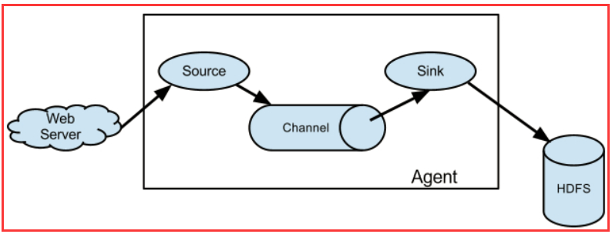

2、source
Source是数据的收集端，负责将数据捕获后进行特殊的格式化，将数据封装到事件（event） 里，然后将事件推入Channel中。 Flume提供了很多内置的
Source， 支持 Avro， log4j， syslog 和 http post(body为json格式)。可以让应用程序同已有的Source直接打交道，如AvroSource，SyslogTcpSource。 如果内置的Source无法满足需要， Flume还支持自定义Source。
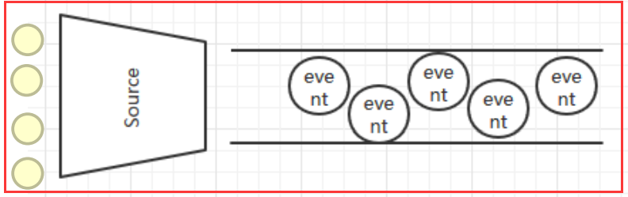
source类型
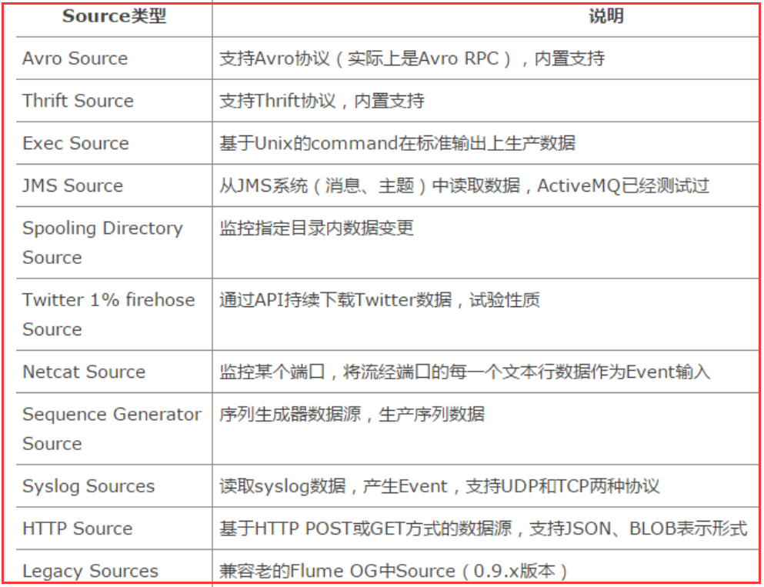

3、Channel
Channel是连接Source和Sink的组件，大家可以将它看做一个数据的缓冲区（数据队列），它可以将事件暂存到内存中，也可以持久化到本地磁盘上， 直到Sink处理完该事件。介绍两个较为常用的Channel， MemoryChannel和FileChannel。
Channel类型：
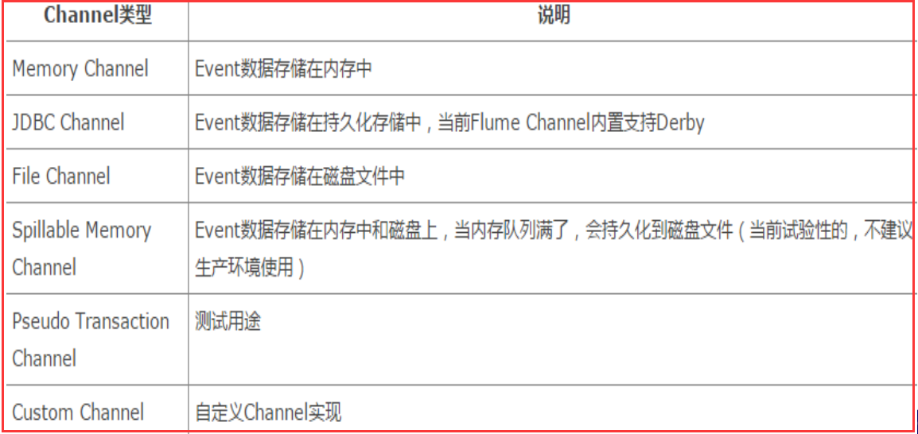

4、Sink
Sink从Channel中取出事件，然后将数据发到别处，可以向文件系统、数据库、 hadoop存数据， 也可以是其他agent的Source。在日志数据较少时，可以将数据存储在文件系统中，并且设定一定的时间间隔保存数据。
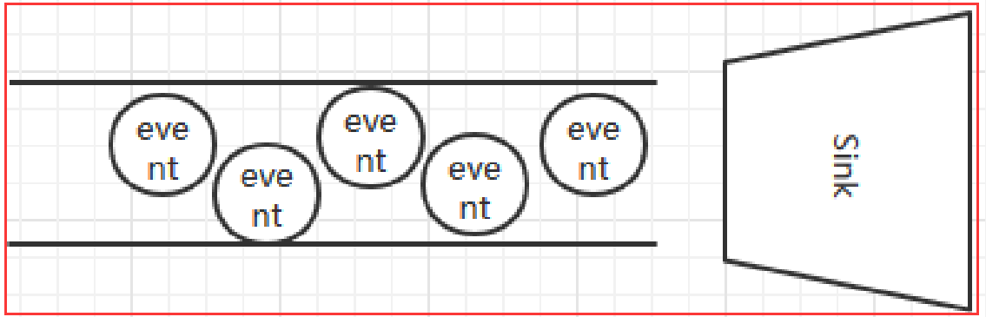

Sink类型
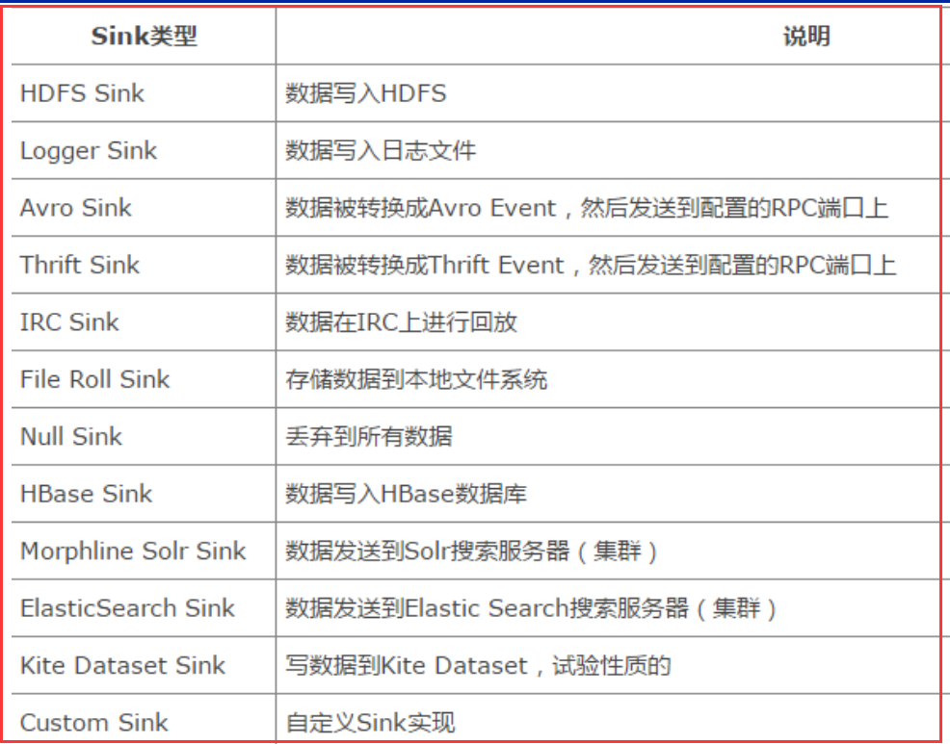

四、Flume拦截器、数据流以及可靠性

1、Flume拦截器
当我们需要对数据进行过滤时，除了我们在Source、 Channel和Sink进行代码修改之外， Flume为我们提供了拦截器，拦截器也是chain形式的。
拦截器的位置在Source和Channel之间，当我们为Source指定拦截器后，我们在拦截器中会得到event，根据需求我们可以对event进行保留还是抛弃，抛弃的数据不会进入Channel中。
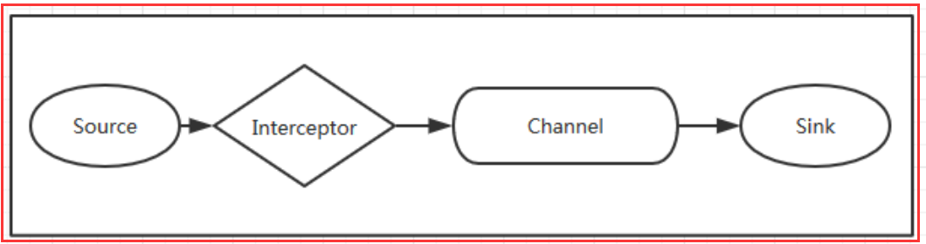

2、Flume数据流
1）Flume 的核心是把数据从数据源收集过来，再送到目的地。为了保证输送一定成功，在送到目的地之前，会先缓存数据，待数据真正到达目的地后，删除自己缓存的数据。

2） Flume 传输的数据的基本单位是 Event，如果是文本文件，通常是一行记录，这也是事务的基本单位。 Event 从 Source，流向 Channel，再到 Sink，本身为一个 byte 数组，并可携带 headers 信息。 Event 代表着一个数据流的最小完整单元，从外部数据源来，向外部的目的地去。
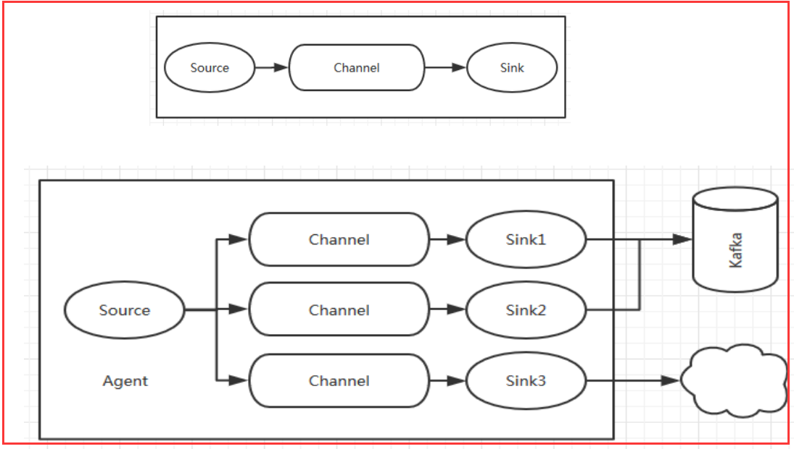
值得注意的是，Flume提供了大量内置的Source、Channel和Sink类型。不同类型的Source,Channel和Sink可以自由组合。组合方式基于用户设置的配置文件，非常灵活。
比如：Channel可以把事件暂存在内存里，也可以持久化到本地硬盘上。Sink可以把日志写入HDFS, HBase，甚至是另外一个Source等等。Flume支持用户建立多级流，
也就是说，多个agent可以协同工作，并且支持Fan-in、Fan-out、Contextual Routing、Backup Routes，这也正是Flume强大之处。如下图所示：
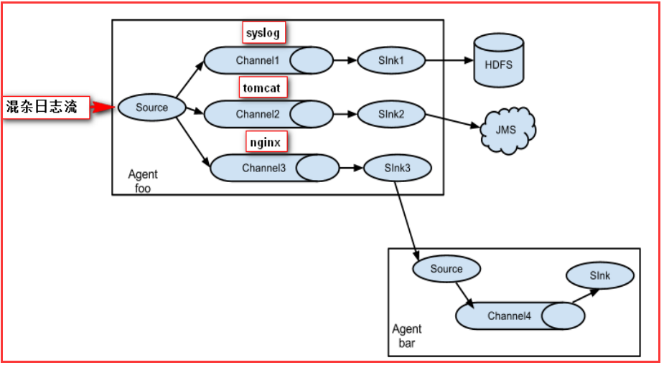

3、Flume可靠性
Flume 使用事务性的方式，保证传送Event整个过程的可靠性。 Sink 必须在Event 被存入 Channel 后，或者已经被传达到下一站agent里，又或者已经被存入外部数据目的地之后，才能把 Event 从 Channel 中 remove 掉。这样数据流里的 event 无论是在一个 agent 里还是多个 agent 之间流转，都能保证可靠，因为以上的事务保证了 event 会被成功存储起来。比如 Flume支持在本地保存一份文件 File Channel 作为备份，而Memory Channel 将event存在内存 queue 里，速度快，但丢失的话无法恢复。

五、Flume使用场景
Flume在英文中的意思是水道， 但Flume更像可以随意组装的消防水管，下面根据官方文档，展示几种Flow。

1、多个agent顺序连接
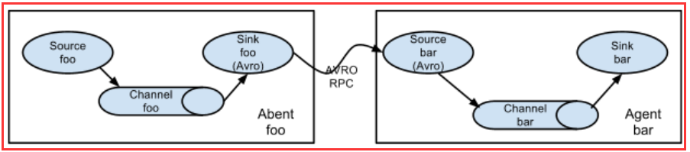
可以将多个Agent顺序连接起来，将最初的数据源经过收集，存储到最终的存储系统中。这是最简单的情况，一般情况下，应该控制这种顺序连接，Agent 的数量，因为数据流经的路径变长了，如果不考虑failover（故障转移）的话，出现故障将影响整个Flow上的Agent收集服务。

2、多个Agent的数据汇聚到同一个Agent
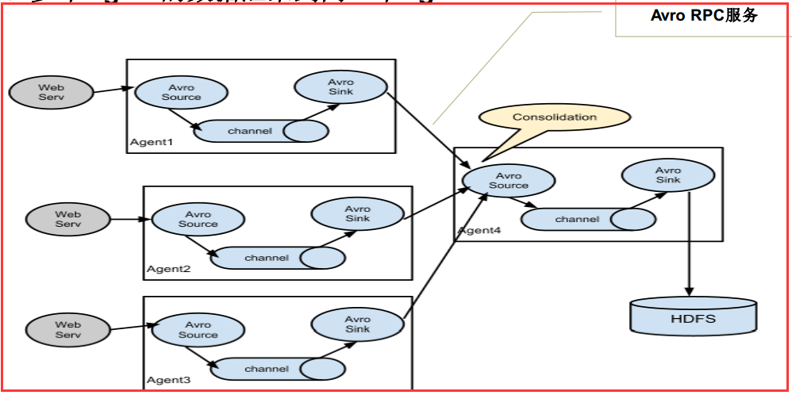
这种情况应用的场景比较多，比如要收集Web网站的用户行为日志， Web网站，为了可用性使用的负载集群模式，每个节点都产生用户行为日志，可以为
每个节点，都配置一个Agent来单独收集日志数据，然后多个Agent将数据汇聚到一个Agent上,最终汇聚到用来存储数据的存储系统，列如HDFS上。

3、多级流
Flume还支持多级流，什么多级流？结合在云开发中的应用来举个例子，当syslog， java， nginx、 tomcat等混合在一起的日志流开始流入一个agent后，可以agent中将混杂的日志流分开，然后给每种日志建立一个自己的传输通道。
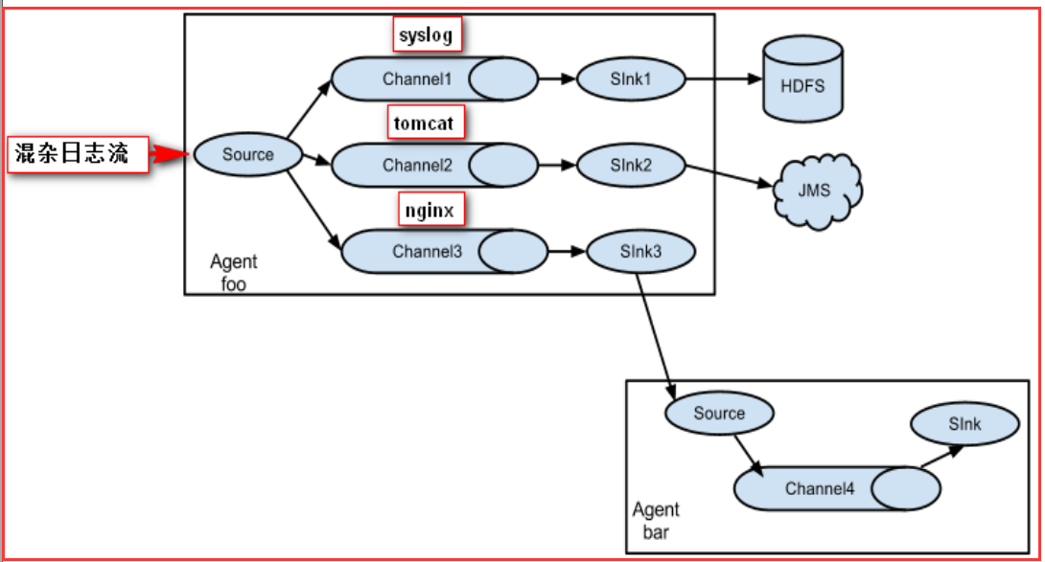

4、load balance功能
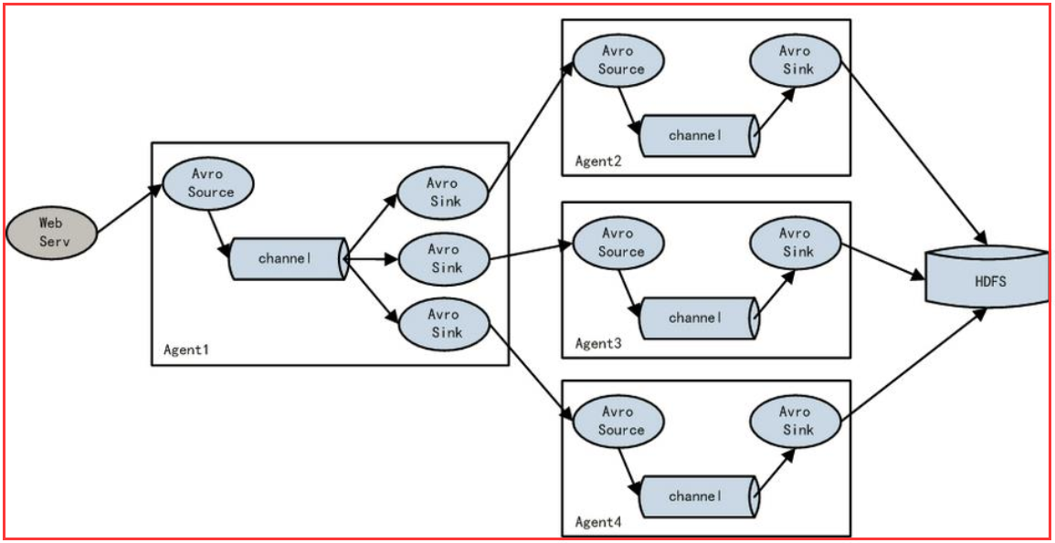
上图Agent是一个路由节点，负责将Channel暂存的Event均衡到对应的多个Sink组件上，而每个Sink组件分别连接到一个独立的Agent上 。

六、Flume核心组件
Flume主要由3个重要的组件构成
1）Source： 完成对日志数据的收集，分成transtion 和 event 打入到channel之中， Flume提供了各种source的实现，包括Avro Source、 Exce Source、 Spooling
Directory Source、 NetCat Source、 Syslog Source、 Syslog TCP Source、Syslog UDP Source、 HTTP Source、 HDFS Source， etc。
2）Channel： Flume Channel主要提供一个队列的功能，对source提供中的数据进行简单的缓存。 Flume对于Channel， 则提供了Memory Channel、 JDBC Chanel、 File Channel，etc

3）Sink： Flume Sink取出Channel中的数据，进行相应的存储文件系统，数据库，或者提交到远程服务器。包括HDFS sink、 Logger sink、 Avro sink、 File Roll sink、 Null sink、 HBasesink， etc。

1、Source
Spool Source 如何使用？
在实际使用的过程中，可以结合log4j使用，使用log4j的时候，将log4j的文件分割机制设为1分钟一次，将文件拷贝到spool的监控目录。
log4j有一个TimeRolling的插件，可以把log4j分割的文件到spool目录。基本实现了实时的监控。 Flume在传完文件之后，将会修改文件的后缀，变为.COMPLETED（后缀也可以在配置文件中灵活指定）
Exec Source 和Spool Source 比较
1） ExecSource可以实现对日志的实时收集，但是存在Flume不运行或者指令执行出错时，将无法收集到日志数据，无法何证日志数据的完整性。
2） SpoolSource虽然无法实现实时的收集数据，但是可以使用以分钟的方式分割文件，趋近于实时。
3）总结：如果应用无法实现以分钟切割日志文件的话，可以两种收集方式结合使用。

2、Channel
1）MemoryChannel可以实现高速的吞吐， 但是无法保证数据完整性
2）MemoryRecoverChannel在官方文档的建议上已经建义使用FileChannel来替换。FileChannel保证数据的完整性与一致性。在具体配置不限制时，建议FileChannel设置的目录和程序日志文件保存的目录，设成不同的磁盘，以便提高效率。

3、Sink
Flume Sink在设置存储数据时，可以向文件系统中，数据库中， hadoop中储数据，在日志数据较少时，可以将数据存储在文件系中，并且设定一定的时间间隔保存数据。在日志数据较多时，可以将相应的日志数据存储到Hadoop中，便于日后进行相应的数据分析。

七、Flume角色
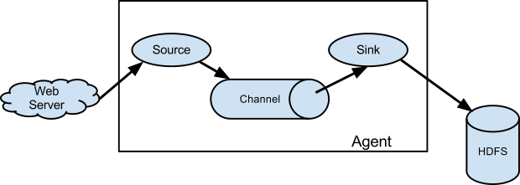

1、Source
用于采集数据，Source是产生数据流的地方，同时Source会将产生的数据流,传输到Channel，这个有点类似于Java IO部分的Channel。

2、Channel
用于桥接Sources和Sinks，类似于一个队列。

3、Sink
从Channel收集数据，将数据写到目标源(可以是下一个Source，也可以是HDFS或者HBase)。

4、Event
传输单元，Flume数据传输的基本单元，以事件的形式将数据从源头送至目的地。

八、Flume传输过程
source监控某个文件或数据流，数据源产生新的数据，拿到该数据后，将数据封装在一个Event中，并put到channel后commit提交，channel队列先进先出，sink去channel队列中拉取数据，然后写入到HDFS中。

九、Flume部署及使用

1、Flume安装
[yinggu@hadoop102 software]$ sudo chown alex:alex apache-flume-1.7.0-bin.tar.gz
[yinggu@hadoop102 software]$ tar -xzvf apache-flume-1.8.0-bin.tar.gz -C /opt/module/
[yinggu@hadoop102 ~]$ cd /opt/module/
[yinggu@hadoop102 module]$ ln -s apache-flume-1.8.0-bin/ flume
[yinggu@hadoop102 module]$ cd flume/conf/
[yinggu@hadoop102 conf]$ cp flume-env.sh.template flume-env.sh
[yinggu@hadoop102 conf]$ vim flume-env.sh
export JAVA_HOME=/opt/module/jdk1.8.0_144

2、telnet安装
[root@hadoop102 ~]# rpm -ivh xinetd-2.3.14-40.el6.x86_64.rpm
[root@hadoop102 ~]# rpm -ivh telnet-0.17-48.el6.x86_64.rpm
[root@hadoop102 ~]# rpm -ivh telnet-server-0.17-48.el6.x86_64.rpm
[root@hadoop102 ~]# telnet

---centos6
[root@hadoop101 ~]# service xinetd status
[root@hadoop101 ~]# service xinetd restart
[root@hadoop101 ~]# systemctl restart telnet.socket
[root@hadoop101 ~]# systemctl status telnet.socket
[root@hadoop101 ~]# systemctl enable telnet.socke

---centos7
[alex@hadoop102 flume-1.7.0]$ systemctl start xinetd
[alex@hadoop102 flume-1.7.0]$ systemctl status xinetd

[alex@hadoop102 flume-1.7.0]$ sudo systemctl status telnet.socket
[alex@hadoop102 flume-1.7.0]$ sudo systemctl start telnet.socket
[alex@hadoop102 flume-1.7.0]$ sudo systemctl enable telnet.socket
centos7里边telnet服务不再依赖xinetd，由systemd自己接管了，所以不是service，而是socket。如果以后常使用telnet 将其设置成为开机自启即可

3、案例一 Flume 控制台 demo
目标：Flume监控一端Console，另一端Console发送消息，使被监控端实时显示。
分步实现：

1) 创建flume Agent配置文件flume-telnet.conf
# Name the components on this agent
a1.sources = r1
a1.sinks = k1
a1.channels = c1

# Describe/configure the source
a1.sources.r1.type = netcat
a1.sources.r1.bind = hadoop102
a1.sources.r1.port = 44444

# Describe the sink
a1.sinks.k1.type = logger

# Use a channel which buffers events in memory
a1.channels.c1.type = memory
a1.channels.c1.capacity = 1000
a1.channels.c1.transactionCapacity = 100

# Bind the source and sink to the channel
a1.sources.r1.channels = c1
a1.sinks.k1.channel = c1

2) 判断44444端口是否被占用
[root@hadoop102 ~]# netstat -tunlp | grep 44444

3) 先开启Flume监听端口
[yinggu@hadoop102 ~]$ bin/flume-ng agent --conf conf/ --name a1 --conf-file job/flume-telnet.conf -Dflume.root.logger==info,console
尖叫提示：必须先启动flume

4) 使用telnet工具向本机的44444端口发送内容
[yinggu@hadoop102 ~]$ telnet hadoop102 44444

4、案例二 Flume 监控文件
目标：实时监控hive日志，并上传到HDFS中
分步实现：

1) 拷贝Hadoop相关jar到flume的lib目录下
（要学会根据自己的目录和版本查找jar包flume-hadoop-jar 文件夹下）
[yinggu@hadoop102 flume]$ find /opt/module/hadoop-2.7.2/ -name hadoop-auth*.jar
[yinggu@hadoop102 flume]$ cp hadoop-auth-2.7.2.jar ./lib/
[yinggu@hadoop102 flume]$ cp hadoop-common-2.7.2.jar ./lib/
[yinggu@hadoop102 flume]$ cp hadoop-hdfs-2.7.2.jar ./lib/
[yinggu@hadoop102 flume]$ cp hadoop-hdfs-client-2.7.2.jar ./lib/
[yinggu@hadoop102 flume]$ cp commons-configuration-1.7.jar ./lib/
[yinggu@hadoop102 flume]$ cp htrace-core-3.1.0-incubating.jar ./lib/
[yinggu@hadoop102 flume]$ cp commons-io-2.4.jar ./lib/
尖叫提示：标红的jar为1.99版本Flume必须引用的jar

2) 创建flume-hdfs.conf文件
# Name the components on this agent
a2.sources = r2
a2.sinks = k2
a2.channels = c2

# Describe/configure the source
a2.sources.r2.type = exec
a2.sources.r2.command = tail -F /opt/module/apache-hive-1.2.1-bin/logs/hive.log
a2.sources.r2.shell = /bin/bash -c

# Describe the sink
a2.sinks.k2.type = hdfs
a2.sinks.k2.hdfs.path = hdfs://hadoop102:9000/flume/%Y%m%d/%H
#上传文件的前缀
a2.sinks.k2.hdfs.filePrefix = logs-
#是否按照时间滚动文件夹
a2.sinks.k2.hdfs.round = true
#多少时间单位创建一个新的文件夹
a2.sinks.k2.hdfs.roundValue = 1
#重新定义时间单位
a2.sinks.k2.hdfs.roundUnit = hour
#是否使用本地时间戳
a2.sinks.k2.hdfs.useLocalTimeStamp = true
#积攒多少个Event才flush到HDFS一次
a2.sinks.k2.hdfs.batchSize = 1000
#设置文件类型，可支持压缩
a2.sinks.k2.hdfs.fileType = DataStream
#多久生成一个新的文件
a2.sinks.k2.hdfs.rollInterval = 600
#设置每个文件的滚动大小
a2.sinks.k2.hdfs.rollSize = 134217700
#文件的滚动与Event数量无关
a2.sinks.k2.hdfs.rollCount = 0
#最小冗余数， 此参数如果不设置成1，上面标红失效
a2.sinks.k2.hdfs.minBlockReplicas = 1

# Use a channel which buffers events in memory
a2.channels.c2.type = memory
a2.channels.c2.capacity = 1000
a2.channels.c2.transactionCapacity = 100

# Bind the source and sink to the channel
a2.sources.r2.channels = c2
a2.sinks.k2.channel = c2

3)修改hive log日志地址
[yinggu@hadoop102 conf]$ cp hive-log4j.properties.template hive-log4j.properties
[yinggu@hadoop102 conf]$ vim hive-log4j.properties
hive.log.dir=/opt/module/apache-hive-1.2.1-bin/logs

4) 执行监控配置
[yinggu@hadoop102 flume]$ bin/flume-ng agent --conf conf/ --name a2 --conf-file job/flume-hdfs.conf

5、案例三 Flume 监控文件夹
目标：使用Flume监听整个目录的文件
分步实现：

1) 创建配置文件flume-dir.conf
a3.sources = r3
a3.sinks = k3
a3.channels = c3

# Describe/configure the source
a3.sources.r3.type = spooldir
a3.sources.r3.spoolDir = /opt/module/flume/upload
# 上传成功后的添加后缀，防止重复上传
a3.sources.r3.fileSuffix = .COMPLETED
a3.sources.r3.fileHeader = true
#忽略所有以.tmp结尾的文件，不上传
a3.sources.r3.ignorePattern = ([^ ]*\.tmp)

# Describe the sink
a3.sinks.k3.type = hdfs
a3.sinks.k3.hdfs.path = hdfs://hadoop102:9000/flume/upload/%Y%m%d/%H
#上传文件的前缀
a3.sinks.k3.hdfs.filePrefix = upload-
#是否按照时间滚动文件夹
a3.sinks.k3.hdfs.round = true
#多少时间单位创建一个新的文件夹
a3.sinks.k3.hdfs.roundValue = 1
#重新定义时间单位
a3.sinks.k3.hdfs.roundUnit = hour
#是否使用本地时间戳
a3.sinks.k3.hdfs.useLocalTimeStamp = true
#积攒多少个Event才flush到HDFS一次
a3.sinks.k3.hdfs.batchSize = 100
#设置文件类型，可支持压缩
a3.sinks.k3.hdfs.fileType = DataStream
#多久生成一个新的文件
a3.sinks.k3.hdfs.rollInterval = 600
#设置每个文件的滚动大小大概是128M
a3.sinks.k3.hdfs.rollSize = 134217700
#文件的滚动与Event数量无关
a3.sinks.k3.hdfs.rollCount = 0
#最小冗余数
a3.sinks.k3.hdfs.minBlockReplicas = 1

# Use a channel which buffers events in memory
a3.channels.c3.type = memory
a3.channels.c3.capacity = 1000
a3.channels.c3.transactionCapacity = 100

# Bind the source and sink to the channel
a3.sources.r3.channels = c3
a3.sinks.k3.channel = c3

2) 执行测试
执行如下脚本后，请向upload文件夹中添加文件试试
[yinggu@hadoop102 flume]$ bin/flume-ng agent --conf conf/ --name a3 --conf-file job/flume-dir.conf &
尖叫提示： 不要向upload目录中添加正在修改的文件
在使用Spooling Directory Source时
1) 不要在监控目录中创建并持续修改文件
2) 上传完成的文件会以.COMPLETED结尾
3) 被监控文件夹每600毫秒扫描一次文件变动

6、案例四 双层 flume，一对二 使用
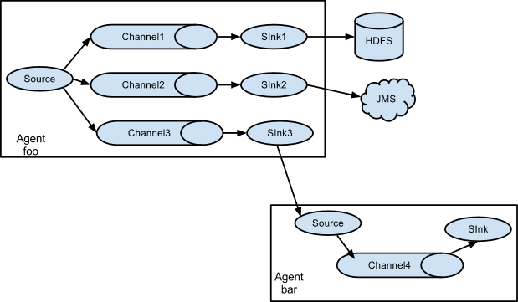
目标：使用Flume-1监控文件变动，Flume-1将变动内容传递给Flume-2，Flume-2负责存储到HDFS。同时Flume-1将变动内容传递给Flume-3，Flume-3负责输出到。
local filesystem。
分步实现：

1）flume1
创建Flume-1.conf，用于监控hive.log文件的变动，同时产生两个channel和两个sink分别输送给Flume-2和Flume3
# Name the components on this agent
a1.sources = r1
a1.sinks = k1 k2
a1.channels = c1 c2
# 将数据流复制给多个channel
a1.sources.r1.selector.type = replicating

# Describe/configure the source
a1.sources.r1.type = exec
a1.sources.r1.command = tail -F /opt/module/apache-hive-1.2.1-bin/logs/hive.log
a1.sources.r1.shell = /bin/bash -c

# Describe the sink
a1.sinks.k1.type = avro
a1.sinks.k1.hostname = hadoop102
a1.sinks.k1.port = 4141

a1.sinks.k2.type = avro
a1.sinks.k2.hostname = hadoop102
a1.sinks.k2.port = 4142

# Describe the channel
a1.channels.c1.type = memory
a1.channels.c1.capacity = 1000
a1.channels.c1.transactionCapacity = 100

a1.channels.c2.type = memory
a1.channels.c2.capacity = 1000
a1.channels.c2.transactionCapacity = 100

# Bind the source and sink to the channel
a1.sources.r1.channels = c1 c2
a1.sinks.k1.channel = c1
a1.sinks.k2.channel = c2

2）flume2
创建flume-2.conf，用于接收flume-1的event，同时产生1个channel和1个sink，将数据输送给hdfs
# Name the components on this agent
a2.sources = r1
a2.sinks = k1
a2.channels = c1

# Describe/configure the source
a2.sources.r1.type = avro
a2.sources.r1.bind = hadoop102
a2.sources.r1.port = 4141

# Describe the sink
a2.sinks.k1.type = hdfs
a2.sinks.k1.hdfs.path = hdfs://hadoop102:9000/flume2/%Y%m%d/%H
#上传文件的前缀
a2.sinks.k1.hdfs.filePrefix = flume2-
#是否按照时间滚动文件夹
a2.sinks.k1.hdfs.round = true
#多少时间单位创建一个新的文件夹
a2.sinks.k1.hdfs.roundValue = 1
#重新定义时间单位
a2.sinks.k1.hdfs.roundUnit = hour
#是否使用本地时间戳
a2.sinks.k1.hdfs.useLocalTimeStamp = true
#积攒多少个Event才flush到HDFS一次
a2.sinks.k1.hdfs.batchSize = 100
#设置文件类型，可支持压缩
a2.sinks.k1.hdfs.fileType = DataStream
#多久生成一个新的文件
a2.sinks.k1.hdfs.rollInterval = 600
#设置每个文件的滚动大小大概是128M
a2.sinks.k1.hdfs.rollSize = 134217700
#文件的滚动与Event数量无关
a2.sinks.k1.hdfs.rollCount = 0
#最小冗余数
a2.sinks.k1.hdfs.minBlockReplicas = 1

# Describe the channel
a2.channels.c1.type = memory
a2.channels.c1.capacity = 1000
a2.channels.c1.transactionCapacity = 100

# Bind the source and sink to the channel
a2.sources.r1.channels = c1
a2.sinks.k1.channel = c1

3）flume3
创建Flume-3.conf，用于接收Flume-1的event，同时产生1个channel和1个sink，将数据输送给本地目录
# Name the components on this agent
a3.sources = r1
a3.sinks = k1
a3.channels = c1

# Describe/configure the source
a3.sources.r1.type = avro
a3.sources.r1.bind = hadoop102
a3.sources.r1.port = 4142

# Describe the sink
a3.sinks.k1.type = file_roll
a3.sinks.k1.sink.directory = /opt/module/flume/data/flume3

# Describe the channel
a3.channels.c1.type = memory
a3.channels.c1.capacity = 1000
a3.channels.c1.transactionCapacity = 100

# Bind the source and sink to the channel
a3.sources.r1.channels = c1
a3.sinks.k1.channel = c1
尖叫提示：输出的本地目录必须是已经存在的目录，如果该目录不存在，并不会创建新的目录。

4) 执行测试
分别开启对应flume-job（依次启动flume-3，flume-2，flume-1），同时产生文件变动并观察结果：
[yinggu@hadoop102 flume]$ bin/flume-ng agent --conf conf/ --name a3 --conf-file job/group-job1/flume-3.conf
[yinggu@hadoop102 flume]$ bin/flume-ng agent --conf conf/ --name a2 --conf-file job/group-job1/flume-2.conf
[yinggu@hadoop102 flume]$ bin/flume-ng agent --conf conf/ --name a1 --conf-file job/group-job1/flume-1.conf

7、案例五 双层 flume，二对一 使用
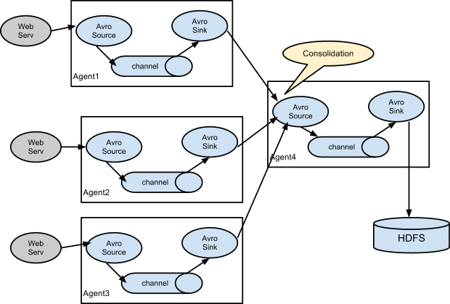
目标：Flume-1监控文件hive.log，Flume-2监控某一个端口的数据流，Flume-1与Flume-2将数据发送给Flume-3，Flume3将最终数据写入到HDFS。
分步实现：

1）flume1
创建Flume-1.conf，用于监控hive.log文件，同时sink数据到Flume-3
# Name the components on this agent
a1.sources = r1
a1.sinks = k1
a1.channels = c1

# Describe/configure the source
a1.sources.r1.type = exec
a1.sources.r1.command = tail -F /opt/module/apache-hive-1.2.1-bin/logs/hive.log
a1.sources.r1.shell = /bin/bash -c

# Describe the sink
a1.sinks.k1.type = avro
a1.sinks.k1.hostname = hadoop102
a1.sinks.k1.port = 4141

# Describe the channel
a1.channels.c1.type = memory
a1.channels.c1.capacity = 1000
a1.channels.c1.transactionCapacity = 100

# Bind the source and sink to the channel
a1.sources.r1.channels = c1
a1.sinks.k1.channel = c1

2）flume2
创建Flume-2.conf，用于监控端口44444数据流，同时sink数据到Flume-3：
# Name the components on this agent
a2.sources = r1
a2.sinks = k1
a2.channels = c1

# Describe/configure the source
a2.sources.r1.type = netcat
a2.sources.r1.bind = hadoop102
a2.sources.r1.port = 44444

# Describe the sink
a2.sinks.k1.type = avro
a2.sinks.k1.hostname = hadoop102
a2.sinks.k1.port = 4141

# Use a channel which buffers events in memory
a2.channels.c1.type = memory
a2.channels.c1.capacity = 1000
a2.channels.c1.transactionCapacity = 100

# Bind the source and sink to the channel
a2.sources.r1.channels = c1
a2.sinks.k1.channel = c1

3）flume3
创建Flume-3.conf，用于接收Flume-1与Flume-2发送过来的数据流，最终合并后sink到HDFS：
# Name the components on this agent
a3.sources = r1
a3.sinks = k1
a3.channels = c1

# Describe/configure the source
a3.sources.r1.type = avro
a3.sources.r1.bind = hadoop102
a3.sources.r1.port = 4141

# Describe the sink
a3.sinks.k1.type = hdfs
a3.sinks.k1.hdfs.path = hdfs://hadoop102:9000/flume3/%Y%m%d/%H
#上传文件的前缀
a3.sinks.k1.hdfs.filePrefix = flume3-
#是否按照时间滚动文件夹
a3.sinks.k1.hdfs.round = true
#多少时间单位创建一个新的文件夹
a3.sinks.k1.hdfs.roundValue = 1
#重新定义时间单位
a3.sinks.k1.hdfs.roundUnit = hour
#是否使用本地时间戳
a3.sinks.k1.hdfs.useLocalTimeStamp = true
#积攒多少个Event才flush到HDFS一次
a3.sinks.k1.hdfs.batchSize = 100
#设置文件类型，可支持压缩
a3.sinks.k1.hdfs.fileType = DataStream
#多久生成一个新的文件
a3.sinks.k1.hdfs.rollInterval = 600
#设置每个文件的滚动大小大概是128M
a3.sinks.k1.hdfs.rollSize = 134217700
#文件的滚动与Event数量无关
a3.sinks.k1.hdfs.rollCount = 0
#最小冗余数
a3.sinks.k1.hdfs.minBlockReplicas = 1

# Describe the channel
a3.channels.c1.type = memory
a3.channels.c1.capacity = 1000
a3.channels.c1.transactionCapacity = 100

# Bind the source and sink to the channel
a3.sources.r1.channels = c1
a3.sinks.k1.channel = c1

4) 执行测试
分别开启对应Flume-job（依次启动Flume-3，Flume-2，Flume-1），同时产生文件变动并观察结果：
[yinggu@hadoop102 flume]$ bin/flume-ng agent --conf conf/ --name a3 --conf-file job/group-job2/flume-3.conf
[yinggu@hadoop102 flume]$ bin/flume-ng agent --conf conf/ --name a2 --conf-file job/group-job2/flume-2.conf
[yinggu@hadoop102 flume]$ bin/flume-ng agent --conf conf/ --name a1 --conf-file job/group-job2/flume-1.conf
[yinggu@hadoop102 flume]$ bin/flume-ng agent -c conf/ -name a1 -f job/group-job2/flume-1.conf

5)数据信息
启动hive产生一些日志，同时使用telnet向44444端口发送内容
[yinggu@hadoop102 hive]$ bin/hive
[yinggu@hadoop102 flume]$ telnet linux01 44444

十、更多source和sink组件
Flume支持众多的source和sink类型，详细手册可参考官方文档
http://flume.apache.org/FlumeUserGuide.html
Component Interface | Type Alias | Implementation Class
org.apache.flume.Channel | memory | org.apache.flume.channel.MemoryChannel
org.apache.flume.Channel | jdbc | org.apache.flume.channel.jdbc.JdbcChannel
org.apache.flume.Channel | file | org.apache.flume.channel.file.FileChannel
org.apache.flume.Channel | – | org.apache.flume.channel.PseudoTxnMemoryChannel
org.apache.flume.Channel | – | org.example.MyChannel
org.apache.flume.Source | avro | org.apache.flume.source.AvroSource
org.apache.flume.Source | netcat | org.apache.flume.source.NetcatSource
org.apache.flume.Source | seq | org.apache.flume.source.SequenceGeneratorSource
org.apache.flume.Source | exec | org.apache.flume.source.ExecSource
org.apache.flume.Source | syslogtcp | org.apache.flume.source.SyslogTcpSource
org.apache.flume.Source | multiport_syslogtcp | org.apache.flume.source.MultiportSyslogTCPSource
org.apache.flume.Source | syslogudp | org.apache.flume.source.SyslogUDPSource
org.apache.flume.Source | spooldir | org.apache.flume.source.SpoolDirectorySource
org.apache.flume.Source | http | org.apache.flume.source.http.HTTPSource
org.apache.flume.Source | thrift | org.apache.flume.source.ThriftSource
org.apache.flume.Source | jms | org.apache.flume.source.jms.JMSSource
org.apache.flume.Source | – | org.apache.flume.source.avroLegacy.AvroLegacySource
org.apache.flume.Source | – | org.apache.flume.source.thriftLegacy.ThriftLegacySource
org.apache.flume.Source | – | org.example.MySource
org.apache.flume.Sink | null | org.apache.flume.sink.NullSink
org.apache.flume.Sink | logger | org.apache.flume.sink.LoggerSink
org.apache.flume.Sink | avro | org.apache.flume.sink.AvroSink
org.apache.flume.Sink | hdfs | org.apache.flume.sink.hdfs.HDFSEventSink
org.apache.flume.Sink | hbase | org.apache.flume.sink.hbase.HBaseSink
org.apache.flume.Sink | asynchbase | org.apache.flume.sink.hbase.AsyncHBaseSink
org.apache.flume.Sink | elasticsearch | org.apache.flume.sink.elasticsearch.ElasticSearchSink
org.apache.flume.Sink | file_roll | org.apache.flume.sink.RollingFileSink
org.apache.flume.Sink | irc | org.apache.flume.sink.irc.IRCSink
org.apache.flume.Sink | thrift | org.apache.flume.sink.ThriftSink
org.apache.flume.Sink | – | org.example.MySink
org.apache.flume.ChannelSelector | replicating | org.apache.flume.channel.ReplicatingChannelSelector
org.apache.flume.ChannelSelector | multiplexing | org.apache.flume.channel.MultiplexingChannelSelector
org.apache.flume.ChannelSelector | – | org.example.MyChannelSelector
org.apache.flume.SinkProcessor | default | org.apache.flume.sink.DefaultSinkProcessor
org.apache.flume.SinkProcessor | failover | org.apache.flume.sink.FailoverSinkProcessor
org.apache.flume.SinkProcessor | load_balance | org.apache.flume.sink.LoadBalancingSinkProcessor
org.apache.flume.SinkProcessor | –
org.apache.flume.interceptor.Interceptor | timestamp | org.apache.flume.interceptor.TimestampInterceptor$Builder
org.apache.flume.interceptor.Interceptor | host | org.apache.flume.interceptor.HostInterceptor$Builder
org.apache.flume.interceptor.Interceptor | static | org.apache.flume.interceptor.StaticInterceptor$Builder
org.apache.flume.interceptor.Interceptor | regex_filter | org.apache.flume.interceptor.RegexFilteringInterceptor$Builder
org.apache.flume.interceptor.Interceptor | regex_extractor | org.apache.flume.interceptor.RegexFilteringInterceptor$Builder
org.apache.flume.channel.file.encryption.KeyProvider$Builder | jceksfile | org.apache.flume.channel.file.encryption.JCEFileKeyProvider
org.apache.flume.channel.file.encryption.KeyProvider$Builder | – | org.example.MyKeyProvider
org.apache.flume.channel.file.encryption.CipherProvider | aesctrnopadding | org.apache.flume.channel.file.encryption.AESCTRNoPaddingProvider
org.apache.flume.channel.file.encryption.CipherProvider | – | org.example.MyCipherProvider
org.apache.flume.serialization.EventSerializer$Builder | text | org.apache.flume.serialization.BodyTextEventSerializer$Builder
org.apache.flume.serialization.EventSerializer$Builder | avro_event | org.apache.flume.serialization.FlumeEventAvroEventSerializer$Builder
org.apache.flume.serialization.EventSerializer$Builder | – | org.example.MyEventSerializer$Builder

十一、练习
目标：
1) Flume-1监控hive.log日志，Flume-1的数据传送给Flume-2，Flume-2将数据追加到本地文件，同时将数据传输到Flume-3。
2) Flume-4监控本地另一个自己创建的文件any.txt，并将数据传送给Flume-3。
3) Flume-3将汇总数据写入到HDFS。
请先画出结构图，再开始编写任务脚本。

